* Принимать своего ребенка таким, какой он есть, со всеми проблемами, неприятностями и капризами. Он должен чувствовать, что его любят и ценят.
* Нужно уделять своему чаду достаточное количество внимания. Ведь именно его дефицит вызывает непослушание.
* Признавать личность ребенка. С самых малых лет, когда карапуз еще не умеет говорить, он уже выбирает себе одежду, игрушку. У него есть свои чувства и страдания. Нельзя ими пренебрегать. Ведь это губит индивидуальность.
* Воспитание личным примером. Если запрещаете ребенку врать — не врите и не приукрашивайте сами. Соблюдайте правила всей семьей. Врожденный инстинкт ребенка подражать взрослым действует на подсознательном уровне. Попробуйте, и вы поймете, что это так.
* Чем больше давления, тем больше сопротивление. Если постоянно пилить — убери игрушки, сделай то, сделай это, не бери, не ломай, не трогай, то можно создать такую напряженную атмосферу, что ребенку захочется из нее сбежать. Что он и будет пытаться делать в капризах, протестах и истериках.
* Наказания подтверждают, что на каждую силу найдется еще большая сила. Малыш вырастет и ваш силовой и финансовый авторитет пропадет. Тогда придет понимание, что наказание – это ошибка воспитания, но будет уже поздно.
* Последовательность — помощник в соблюдении правил. Сказали, что не дадите конфету до ужина — не давайте. Если сегодня нельзя, а завтра можно, то можно всегда.
* Поддерживать нужное поведение поощрением. Дети быстрее забывают о наказании, которое грозит в случае шалости, но помнят о презентах за прилежное поведение.
* Родитель должен постоянно развиваться, учиться, чтобы взрослеющий малыш не поставил его в тупик сложными вопросами.
* Не вестись на провокацию — истерики, упреки, грубость. Будьте равнодушны к таким эмоциональным взрывам.

Слова знаменитого Януша Корчака: **«ЧЕМ** **БОЛЬШЕ У РЕБЕНКА СВОБОДЫ, ТЕМ МЕНЬШЕ НЕОБХОДИМОСТЬ В НАКАЗАНИЯХ, ЧЕМ БОЛЬШЕ ПООЩРЕНИЙ, ТЕМ МЕНЬШЕ НАКАЗАНИЙ».**

Юшковская Т.В.

педагог-психолог ЦКРОиР

Государственное учреждение образования «Центр коррекционно-развивющего обучения и реабилитации Ошмянского района»

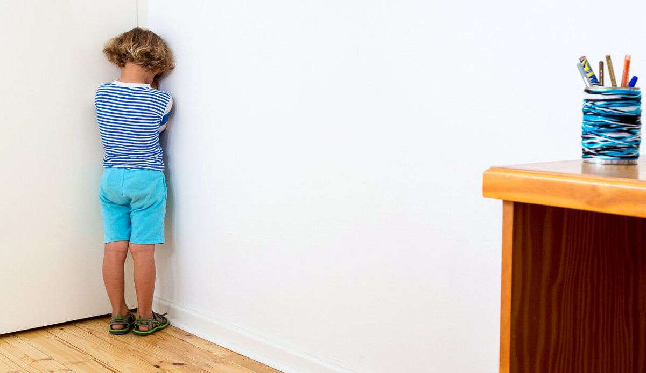

Можно ли обойтись без наказания?

Ошмяны

**НАКАЗАНИЕ** – сильно действующий метод воспитания, но его надо применять осторожно, с учетом многих обстоятельств: это мотивы поступков детей, и возрастные особенности. Не спешите с выводами, не унижайте ребенка, не кричите на него, не оттачивайте на детях свое остроумие. Наказание должно быть педагогически оправданным. ***Физические наказания недопустимы.***

К педагогически оправданным наказаниям относятся перечисленные ниже:

* *Замечание*, но сделанное так, чтобы оно дошло до сознания ребенка;
* *Выговор* - серьезно и строго поговорить о недопустимости недостойного поведения;
* *Лишение ребенка чего-то приятного, без чего можно обойтись:* просмотр любимых телепередач, лакомств, но важно, чтобы он знал, за что наказан.

•        *Недопустимо наказание детей трудом*, поскольку труд должен быть радостью.

•        *Иногда можно использовать наказания как метод «естественных последствий»:* насорил – убери за собой, Кроме того, очень полезно дать понять ребенку, что он сам страдает из-за своего непослушания.

•        *Осторожно используйте насмешки*, поскольку они могут вызвать потерю родительского доверия.

•        *Недопустимо злоупотреблять запретами*, так как бесконечные запреты вызывают у ребенка стремление противодействовать им. Взрослые должны четко определить, что ребенку можно, а что нельзя, мотивировать это.

Если без наказаний нельзя обойтись, то надо помнить о некоторых правилах, которые рекомендует применять В. И. Леви.

* Наказание всегда должно исходить из мотива поступка. Нередко бывает, что результат поступка оказался тяжелым, хотя мотив, которым руководствовался ребенок, был положительным. Например, ребенок заступился за младшего *(девочку)* и ударил обидчика.
* Основанием для наказания могут быть только безнравственные поступки: сознательное нарушение интересов семьи, отказ подчиняться разумному требованию, неряшливое отношение к вещам, причинение обиды или вреда кому-нибудь из окружающих, грубость и др.
* Чтобы наказание осознавалось ребенком, оно должно быть справедливым, адекватным его вины.
* Наказания не должны быть слишком частым, так как дети привыкают к ним и становятся равнодушными к действию родителей.
* Следует учитывать срок давности проступка. Запоздалые наказания напоминают ребенку прошлое, но не дают стать другим. Наказан - прощен, инцидент исчерпан, о старых проступках - ни слова.
* Нельзя наказывать и ругать ребенка, когда он болен, ест, после сна, перед сном, во время игры, во время занятий, сразу после физической или духовной травмы.
* Нельзя наказывать ребенка, когда у него что-либо не получается, но он старается.
* Следует отказаться от наказания, когда вы огорчены, расстроены, больны.
* Наказание не должно вредить здоровью.
* За один проступок - одно наказание.

**ОСНОВНЫЕ ПРИНЦИПЫ ВОСПИТАНИЯ ДЕТЕЙ БЕЗ НАКАЗАНИЙ**

* Терпение. Родители, отважившиеся на воспитание без наказаний, выбирают сложный и тенистый путь. На нем будет немало проблем, но при соблюдении всех условий они вырастят счастливого и самодостаточного человека.
* Детей надо любить не за то, что они нам дают (чувство уверенности, полноценности и гордости), а любить просто так. Конечно, проще наказать, чем разбираться в причинах плохого поведения. Но в этом проявляется эгоизм родителей. Они делают легче для себя, ущемляя своего ребенка – маленькую личность.